**Textile Pins**

Wir gestalten unseren eigenen Pin für unsere Kleidung!

Wir möchten uns schmücken und unseren Vorlieben Ausdruck verleihen! Setze ein Statement durch deinen eigenen Pin!!!

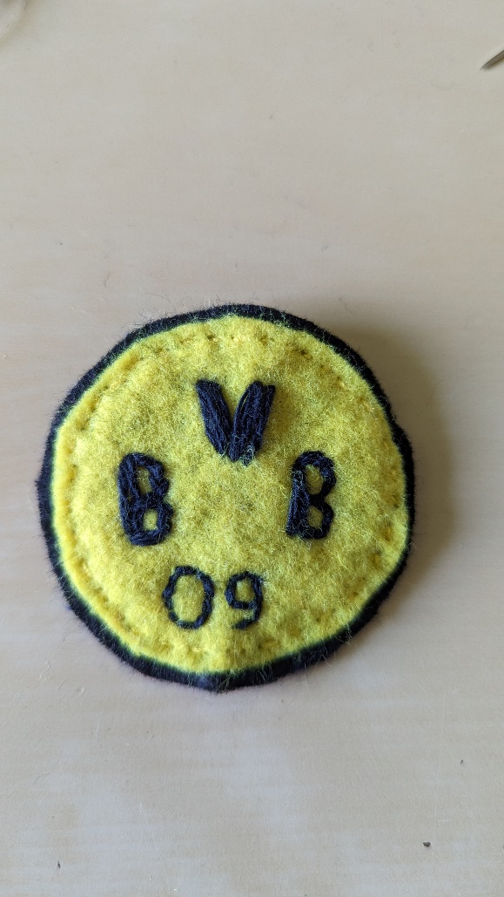

Du bist Fan eines Vereins und möchtest dies den anderen zeigen?

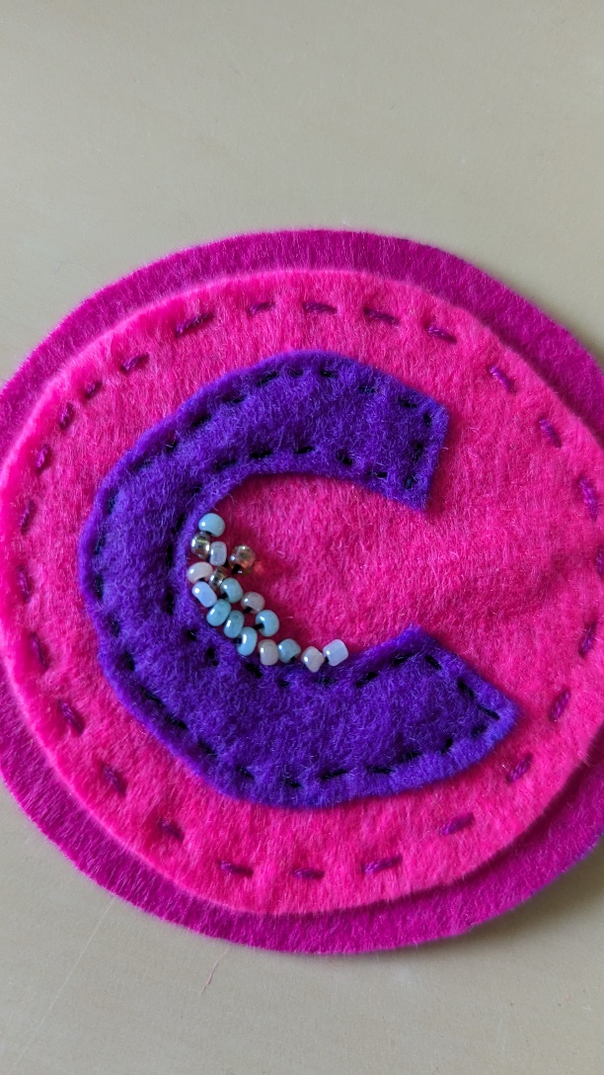

Oder du möchtest einfach nur eine persönliche Vorliebe zeigen?

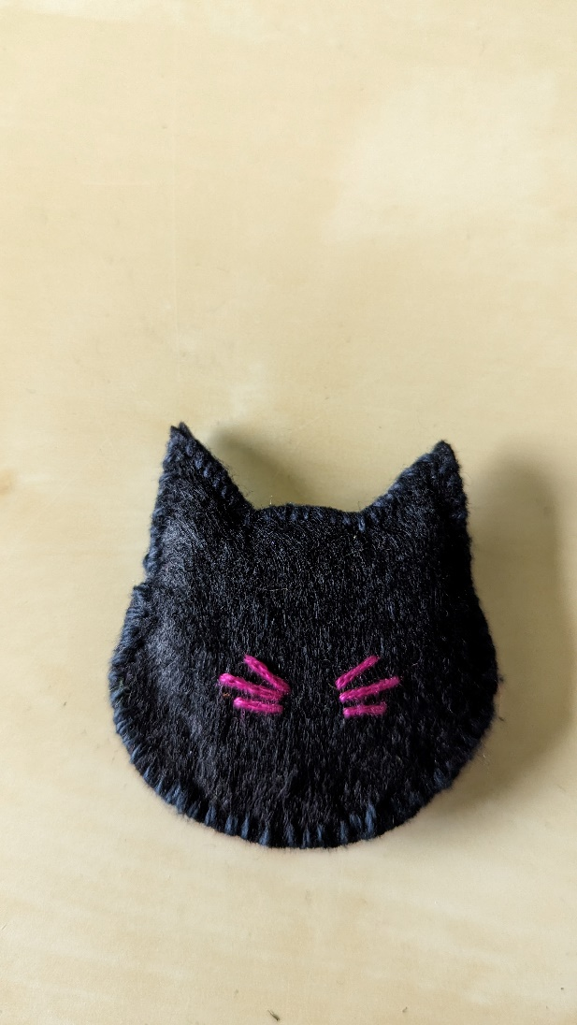

Dies alles kannst du mit einem selbst gestalteten Pin tun!

Zur Herstellung benötigst du außer einer guten Stoffschere, Nadeln und verschieden Garnen noch dicken und dünnen Filz. Dann kann es losgehen:

1. 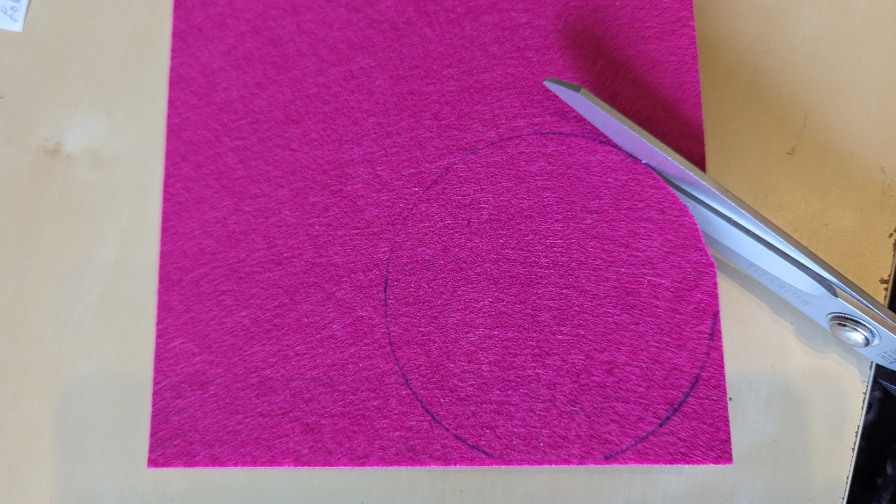Schneide aus einem dicken Filz eine feste Unterlage aus.

Du kannst jegliche Form aus den Schablonen wählen, die du möchtest!

1. 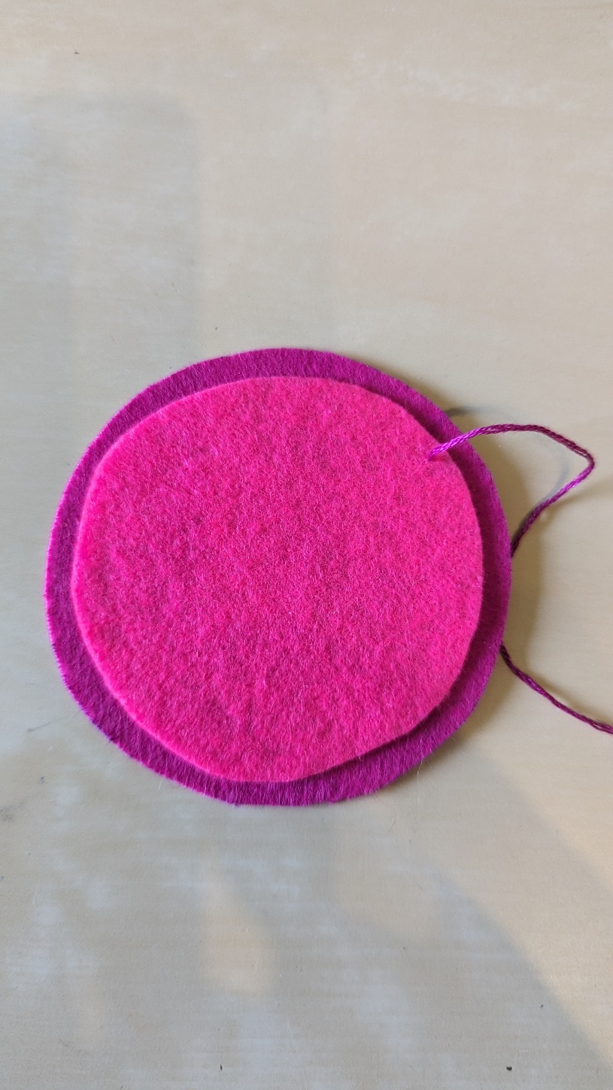Aus dünnem Filz kannst du nun die Grundlage deiner Gestaltung für deinen Pin aufnähen, das nennt man „Applizieren“.

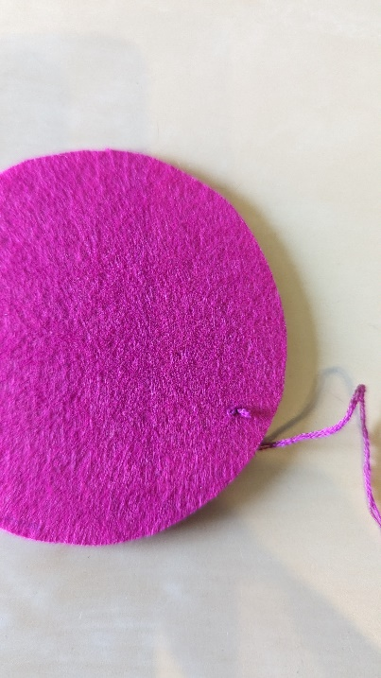Achte darauf, den Anfangsknoten und den Endknoten auf die Rückseite zu machen!

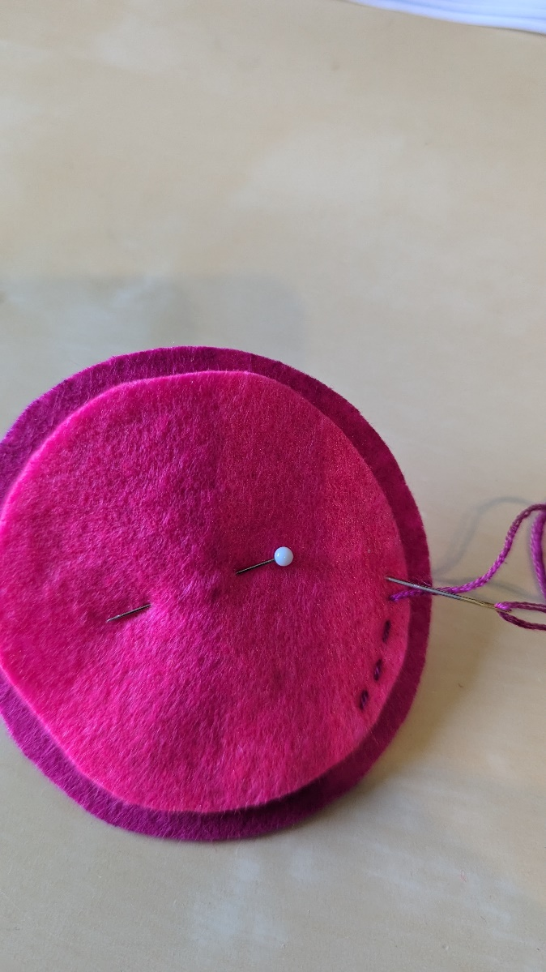Stecke mit deiner Stecknadel die Stoffe zusammen, damit nichts verrutscht!

Du kannst jeden Stich nutzen, der dir gefällt!

Denke an den Anfangsknoten und den Endknoten auf der Rückseite des Pins!

Dies ist der Vorstich, genäht mit dickem Stickgarn. Möchtest du nicht, dass dein Stich deutlich sichtbar ist, nutze Nähgarn in einer passenden Farbe (siehe Schritt 4).

1. 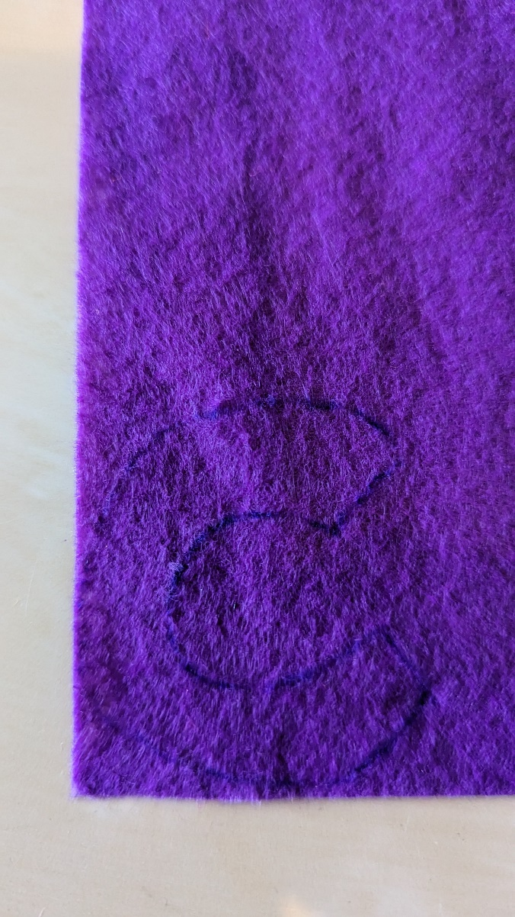Um den Pin noch persönlicher zu gestalten, kannst du eine weitere Form aus dünnem Filz ausschneiden und applizieren.

Achte dabei darauf, beim Zuschneiden Stoff zu sparen!!!

1. 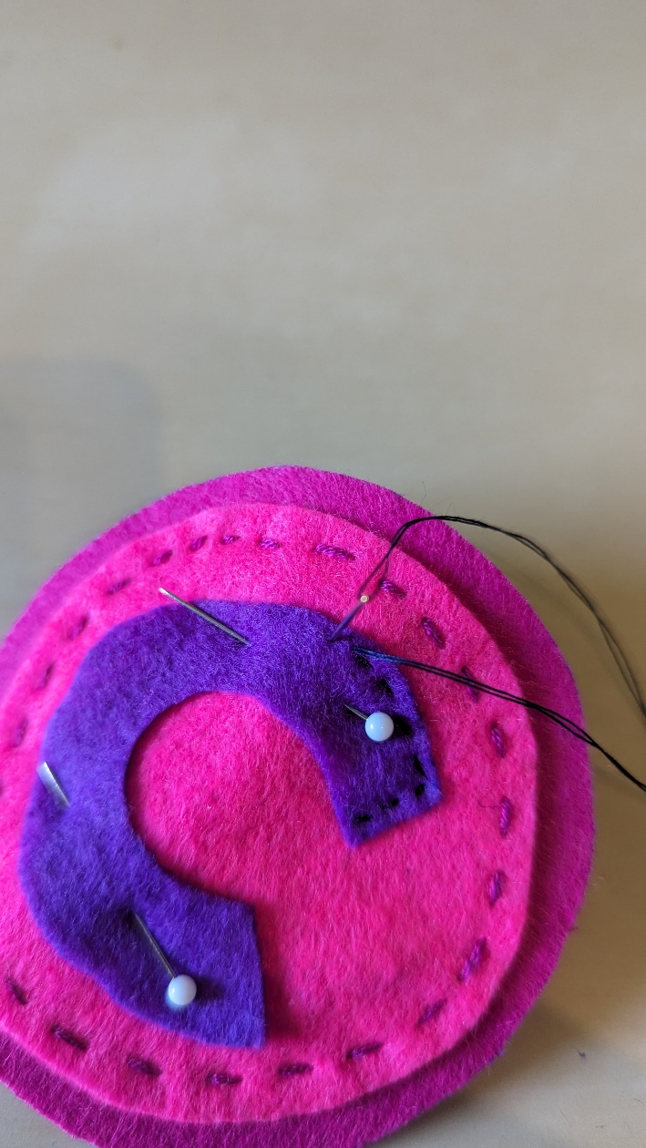Stecke die ausgeschnittene Form auf die Stelle, die dir gefällt.

Stecke die Form mit deinen Stecknadeln fest.

Denke wieder an den Anfangsknoten und den Endknoten auf der Rückseite des Pins!

Dies ist der Vorstich, aber diesmal mit dünnem Nähgarn, damit der Stich später nicht so auffällt. Du kannst aber jeden Stich nutzen, der dir gefällt!

1. Möchtest du deinen Pin noch persönlicher gestalten, kannst du ihn mit Perlen, Knöpfen oder Pailletten verzieren.

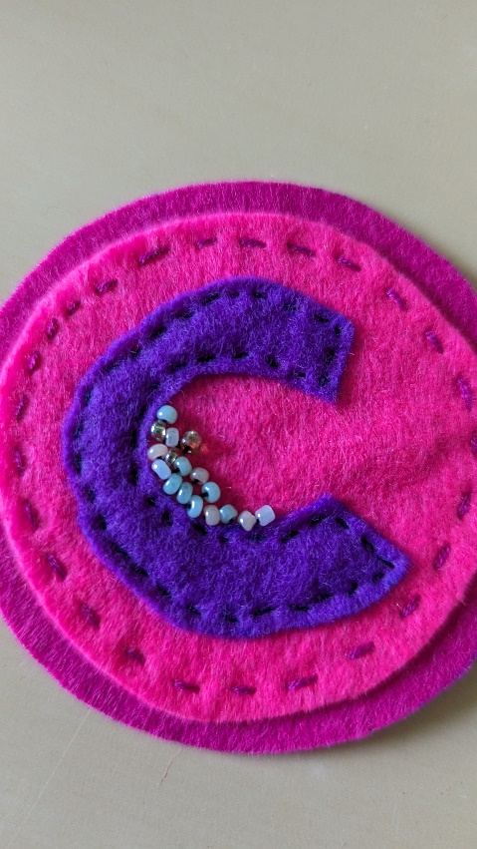

Dazu nimmst du einfach eine Nähnadel, nimmst das Garn doppelt und nähst die Verzierungen fest.

Denke an den Anfangsknoten und Endknoten auf der Rückseite des Pins!

1. 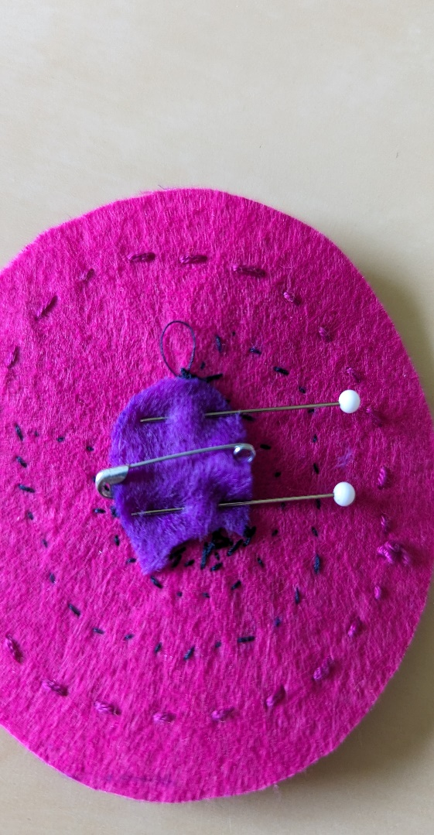Damit du deinen Pin an deiner Kleidung befestigen kannst, musst du eine kleine Sicherheitsnadel auf der Rückseite deines Pins mit einem Stück Filz befestigen.

Dazu muss der Filz über der festen Seite der Sicherheitsnadel gelegt werden. Den Filz steckst du mit deinen Stecknadeln fest.

Dann nähst du den Filz einfach mit Garn fest.

1. 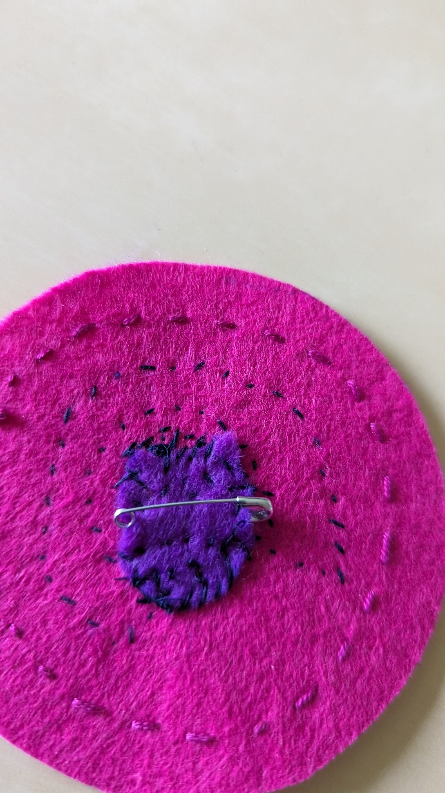Wichtig ist dabei, dass die Sicherheitsnadel haltbar angebracht wird.

Du musst nicht darauf achten, schöne Stiche zu machen. Aber denke an den Anfangsknoten und Endknoten, damit die Sicherheitsnadel nicht abgehen kann.

Überprüfe die Haltbarkeit!

1. Dann ist dein selbstgestalteter Pin fertig!!! Super !!!

Möchtest du einen „dreidimensionalen“ Pin herstellen, beachte Folgendes:

1. 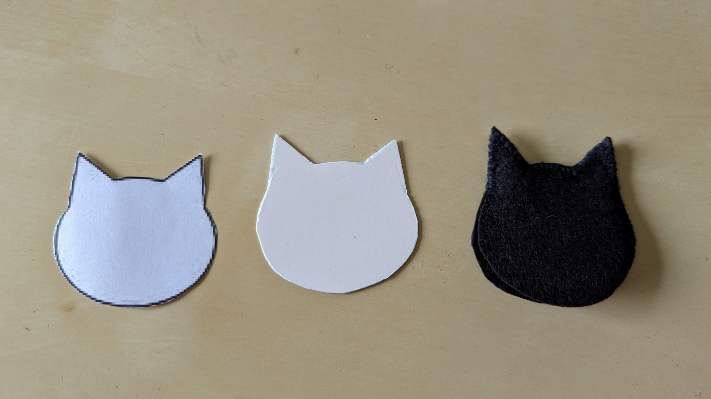Stelle eine Schablone (Vorlage) her und schneide deine Form zweimal aus dem dickeren Filz aus.

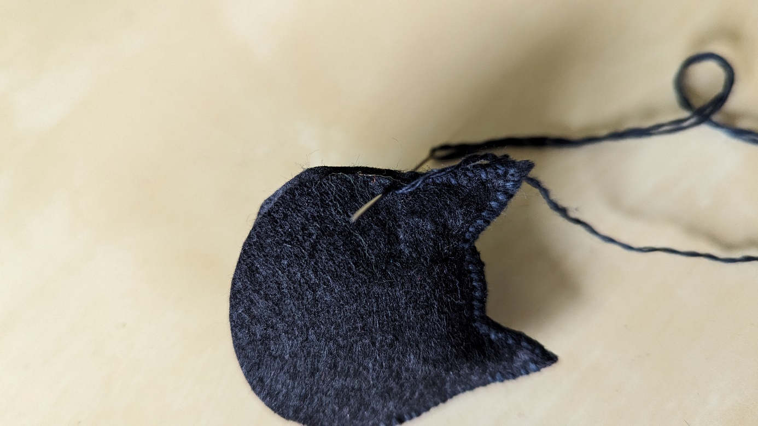

1. Nähe über die Seite die Form zusammen.

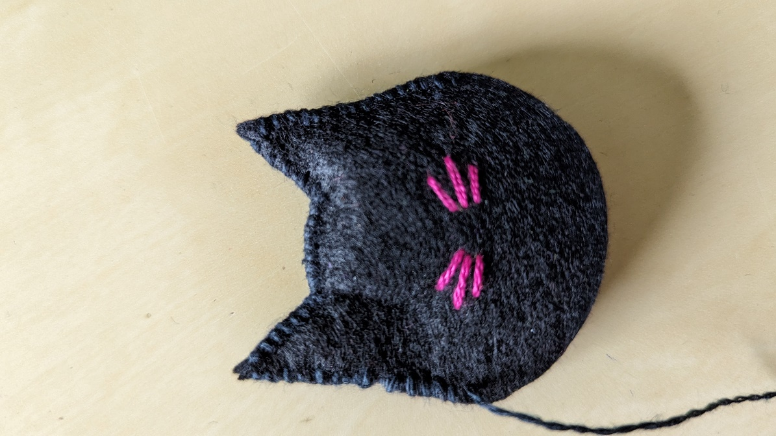

1. Bevor du deine Form zunähst, kannst du deinen Pin mit Stickstichen, Perlen oder Pailletten verzieren.
2. 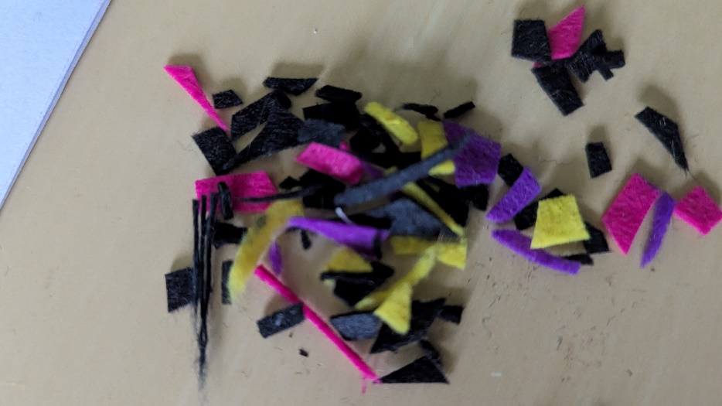Sammle Filz-Reste und Garn-Reste.

Schneide die Filz-Reste in kleine Stücke.

Fülle diese Filz-Reste in deine Form.

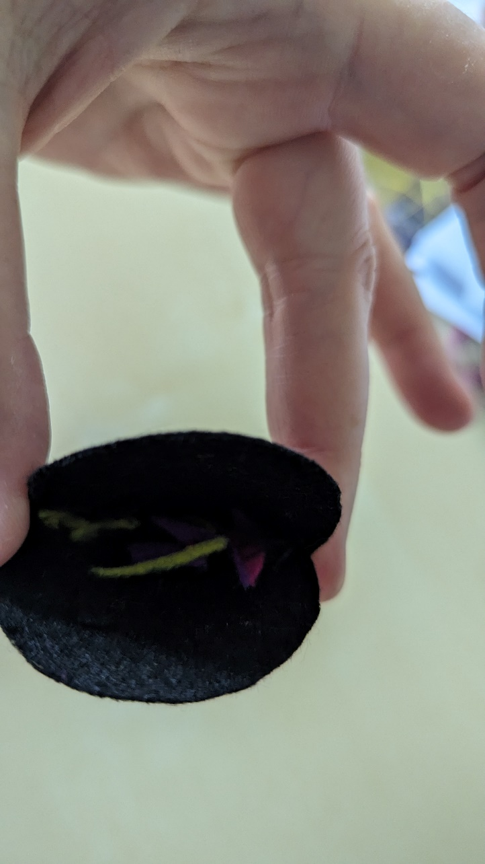

1. Nähe die Form zu.
2. 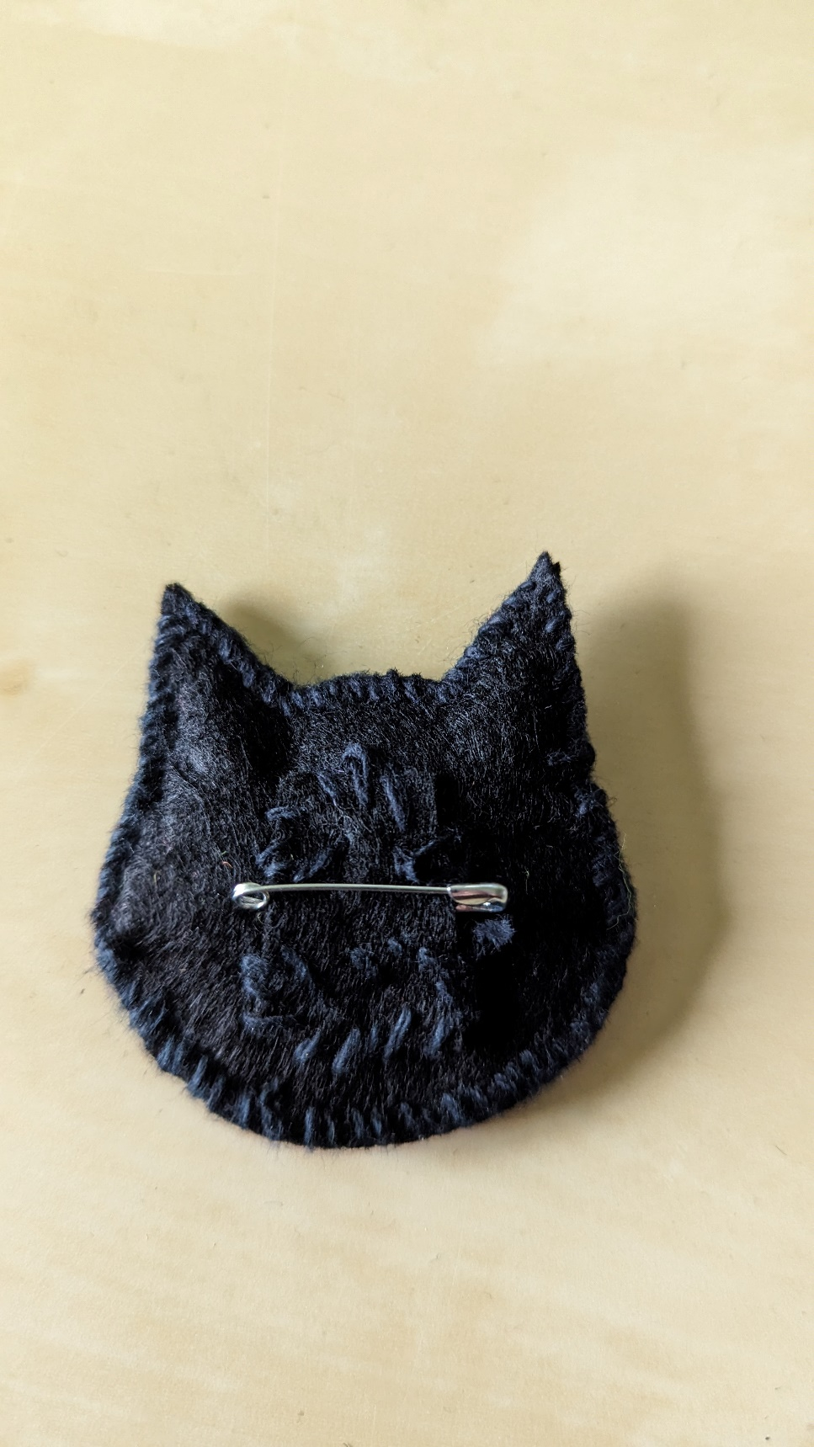Natürlich erhält dieser Pin auch eine Sicherheitsnadel, die du mit einem Stück Filz haltbar festnähst.
3. 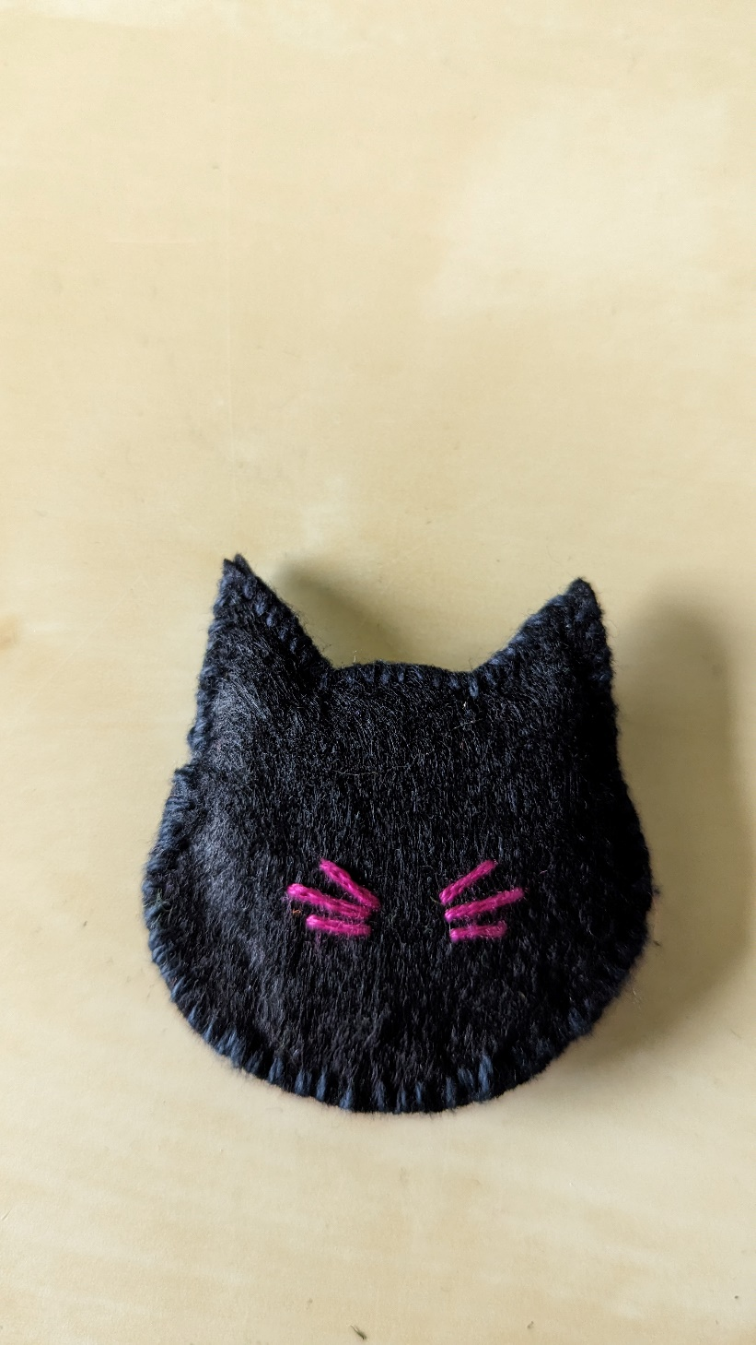Dann bist du fertig!

Super !!!